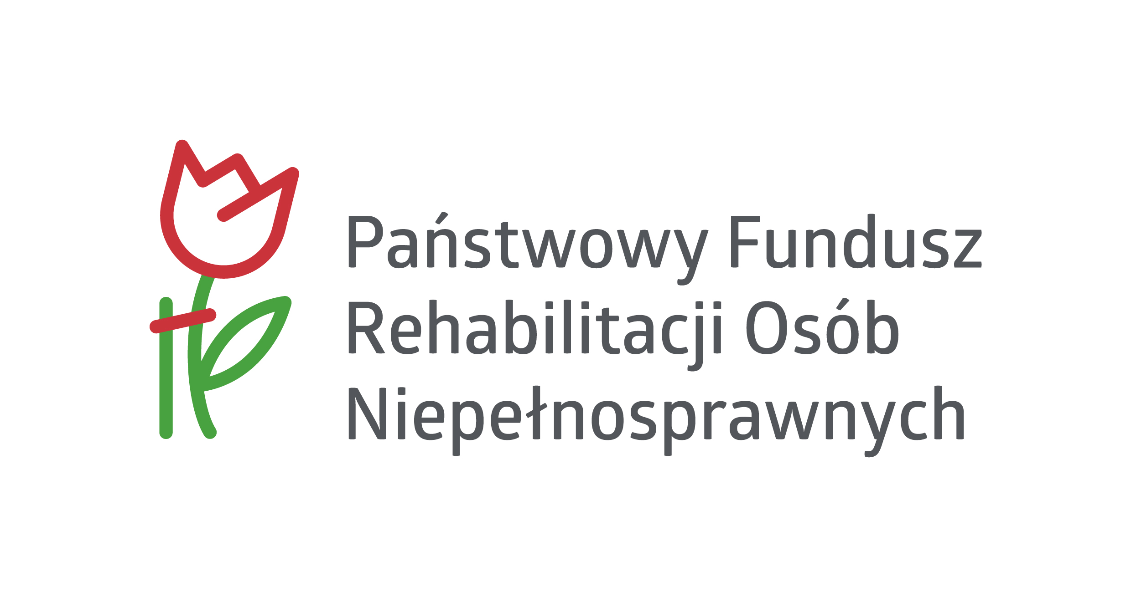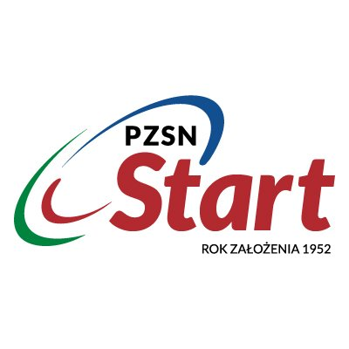

II Turniej Mistrzostw Polski w Goalball
Oleśnica, 25-27.09.2020r.
TERMIN I MIEJSCE
Mistrzostwa Polski w Goalball odbędą się w Oleśnicy na Hali sportowej „ATOL” Oleśnica, przy ul. Kochanowskiego 2
ZAKWATEROWANIE I WYŻYWIENIE: Hotel „PERŁA” 56-400 Oleśnica, ul. Sinapiusa 12

CEL
- Wyłonienie najlepszych zespołów w 2020r.
- Propagowanie sportu niewidomych jako skutecznego środka rehabilitacji.
- Integracja środowiska osób niepełnosprawnych
- Promocja wartości edukacyjnych i wychowawczych sportu;
- Utrwalanie i rozwijanie zdolności motorycznych uczestników
- Popularyzacja goalball.

UCZESTNICTWO
- Uczestnikami będą zawodnicy ze schorzeniami narządu wzroku.
- Uczestnikami będą zawodnicy z obywatelstwem polskim.
- Uczestnicy będą startować w grupie mężczyzn bez względu na miejsce nauki, zamieszkania, zatrudnienia, posiadający grupy schorzeń : B1, B2, B3 ( wg klasyfikacji IBSA)
B1 - całkowicie niewidomi oraz z poczuciem światła, ale bez rozpoznania przedmiotów
lub ich zarysów bez względu na kierunek i odległość.
B2 - ze zdolnością rozpoznawania przedmiotów lub ich zarysów, ostrość wzroku 2/60
i/lub ograniczenie pola widzenia w zakresie 5 stopni.
B3 - ze wzrokiem o ostrości od ponad 2/60 do 6/60 i/lub ograniczeniem pola widzenia
od 5 do 20 stopni.
- Reprezentacja może się składać maksymalnie z 8 osób w tym zawodnicy i osoby towarzyszące, np.: (6 zawodników + 2 osoba towarzysząca ). Organizator zastrzega sobie prawo ograniczenia ilości osób ze względu na ograniczoną ilość miejsc
do zakwaterowania.

- Warunkiem dopuszczenia zawodników do uczestnictwa w turnieju jest posiadanie :
a) aktualnego orzeczenia wydanego przez lekarza specjalistę w dziedzinie sportowej lub lekarza specjalistę w dziedzinie rehabilitacji medycznej o braku przeciwskazań do gry w goalball ( w książeczce zdrowia zawodnika lub zaświadczeniu)
b) ważnego orzeczenia o niepełnosprawności wydanego przez orzecznika ZUS
lub Zespół ds. Orzekania o Niepełnosprawności
- Uczestnicy Turnieju zobowiązani są do przestrzegania regulaminu Mistrzostw Polski
w Goalball, regulaminu hotelu i obiektu sportowego. Za wszelkie szkody odpowiadają materialnie opiekunowie/trenerzy poszczególnych ekip, ewentualnie jednostki delegujące

PROGRAM ZAWODÓW
- Zgodnie z regulaminem Mistrzostw Polski w Goalball
- Dokładny program zawodów uzależniony będzie od ilości zgłoszonych zespołów
do poszczególnych grup i ostatecznie ustalony na odprawie technicznej.

PRZEPISY Mistrzostwa Polski w Goalball zostaną rozegrane zgodnie z przepisami IBSA 2018-2021

PUNKTACJA Zgodnie z regulaminem Mistrzostw Polski w Goalball

KOMISJA SĘDZIOWSKA Komisja sędziowska i sędzia główny zostaje ustalona na odprawie technicznej turnieju.

ZASADY FINANSOWANIA
II Turniej Mistrzostw Polski dofinansowany ze środków Ministerstwa Sportu
i Państwowego Funduszu Rehabilitacji Osób Niepełnosprawnych.

ZGŁOSZENIA:
Zgłoszenia należy przesyłać do organizatora WZSN „START” Wrocław do 15-09-2020. na adres e-mail :wzsstart@post.pl

UWAGA:
podczas zawodów będą obowiązywać aktualne obostrzenia obowiązujące podczas pandemii COVID-19.

